วันต่อต้านคอร์รัปชันสากล (ประเทศไทย)

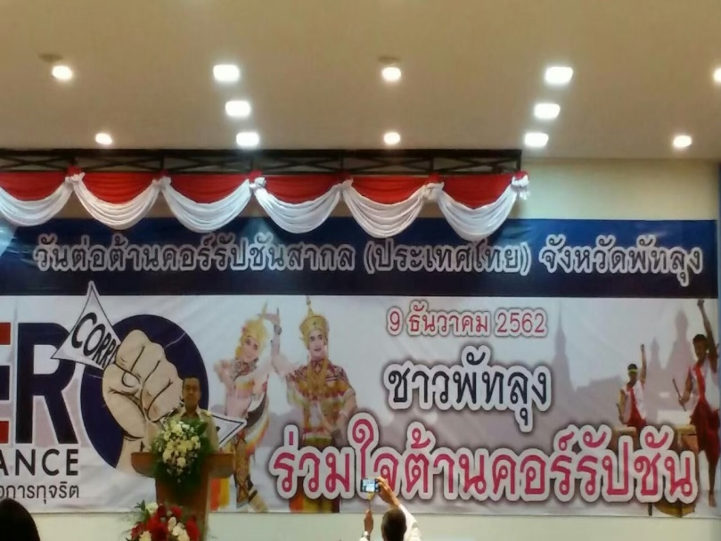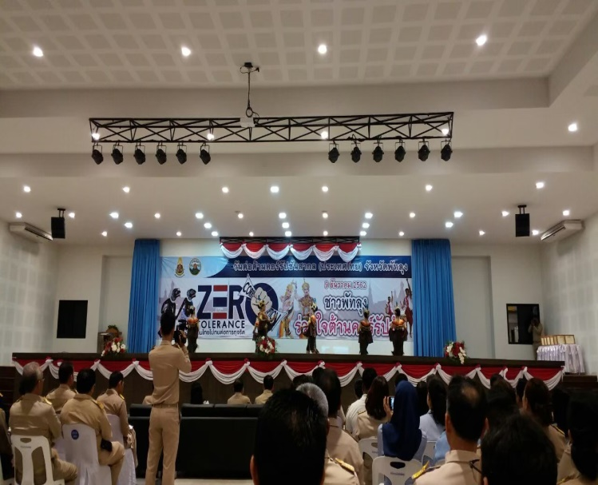

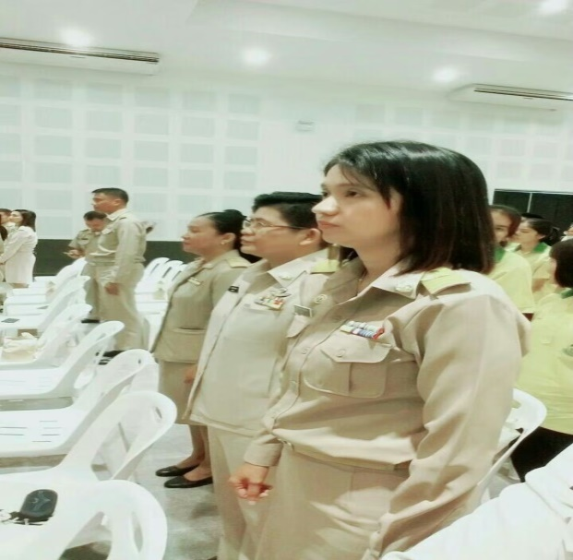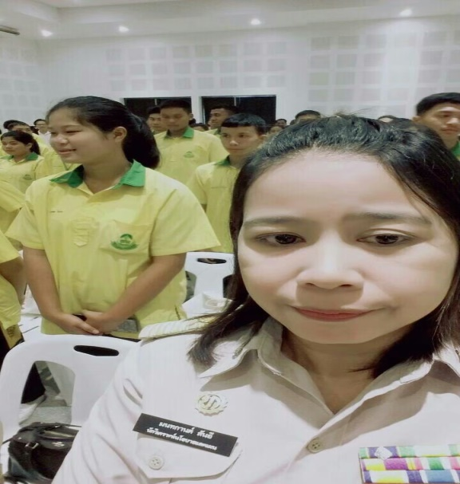

เมื่อวันที่ 9 ธันวาคม พ.ศ. 2562 เทศบาลตำบลกงหราได้เข้าร่วมกิจกรรม งานวันต่อต้านคอร์รัปชั่นสากล (ประเทศไทย) ภายใต้แนวคิด “Zero Tolerance คนไทยไม่ทน ต่อการทุจริต” โดยจังหวัดพัทลุงร่วมกับสำนักงาน ป.ป.ช.ประจำจังหวัดพัทลุง ได้จัดงานดังกล่าวขึ้น ณ หอประชุมจังหวัดพัทลุง

